
股票研究
证券研究报告

其他公用事业/公用事业

[Table_MainInfo]
 | 投资要点：
  [Table_Title]
  涪陵电力（600452）
  配网节能唯一上市平台，高壁垒守护千亿市场
  --涪陵电力公司首次覆盖
   | 徐强（分析师） | 周妍（研究助理）
   | 010-59312815 | 010-59312768
   | xuqiang@gtjas.com | zhouyan016534@gtjas.com
  证书编号 | S0880517040002 | S0880116060079
  本报告导读：
  配电网节能市场壁垒高，空间广，公司作为龙头竞争优势突出；公司当前在手节能订单充沛，预计2018年将迎来收入确认高峰，业绩有望持续高速增长。
  [Table_Summary]
  目标价50.75元，首次覆盖给予增持评级。公司背靠国家电网，从事具有垄断性质的配电网节能服务，当前在手订单充沛，预计2018年将迎来收入确认高峰。预计2017-2019年EPS为1.47、2.03、2.35元，给予目标价50.75元，首次覆盖给予增持评级。
  传统售电商华丽转身，纵享千亿配电网节能市场。（1）公司于2016年4月完成国网节能公司的配电网节能资产注入，由单一售电企业转型成为售电与配电网节能双主业驱动的公司。（2）我们认为电网节能业务将迎来黄金发展期，自上而下来看：政策不断加码推动节能减排行业加速发展；自下而上来看：EMC模式使得地方电力公司开展节能业务动力十足。我们预计未来电网节能服务公司的市场空间将超过2000亿元。（3）电网节能的准入壁垒及技术壁垒较高，目前仅由电网内的两家企业专业从事，公司背靠国家电网，竞争优势突出。
  在手订单充沛，业绩有望持续高速增长。12月12日，公司公告新签湖南长沙、江西鄱阳、河南二期三个节能订单，合计12.17亿元，公司今年共签订17.71亿元节能订单。截止目前，公司已签、在建、投产节能项目总额近百亿元，尚有40亿左右的项目未投产，充沛的在手订单为公司未来2-3年业绩的高速增长提供了支撑，根据在手项目建设期推算，我们预计2018年公司将迎来收入确认高峰。
  风险因素：配电网项目推进不达预期、涪陵区用电需求不达预期
  [Table_Finance]
  财务摘要（百万元） | 2015A | 2016A | 2017E | 2018E | 2019E
  营业收入 | 1,250 | 1,665 | 2,103 | 2,489 | 2,700
  (+/-)% | -1% | 33% | 26% | 18% | 8%
  经营利润（EBIT） | 64 | 140 | 266 | 367 | 421
  (+/-)% | -28% | 118% | 91% | 38% | 15%
  净利润（归母） | 186 | 168 | 234 | 324 | 375
  (+/-)% | 159% | -10% | 40% | 38% | 16%
  每股净收益（元） | 1.16 | 1.05 | 1.47 | 2.03 | 2.35
  每股股利（元） | 0.35 | 0.16 | 0.16 | 0.16 | 0.16
  [Table_Profit]
  利润率和估值指标 | 2015A | 2016A | 2017E | 2018E | 2019E
  经营利润率(%) | 5.1% | 8.4% | 12.6% | 14.8% | 15.6%
  净资产收益率(%) | 26.8% | 18.8% | 21.4% | 23.5% | 22.1%
  投入资本回报率(%) | 54.2% | 12.8% | 21.4% | 24.9% | 25.5%
  EV/EBITDA | 40.6 | 14.9 | 9.9 | 10.2 | 11.1
  市盈率 | 33.1 | 36.7 | 26.3 | 19.0 | 16.4
  股息率 (%) | 0.9% | 0.4% | 0.4% | 0.4% | 0.4%
  [Table_Invest]
   | 首次覆盖
  评级： | 增持
  目标价格： | 50.75
  当前价格： | 37.79
  2017.12.13
  [Table_Market]
  交易数据
  52周内股价区间（元） | 35.52-55.55
  总市值（百万元） | 6,046
  总股本/流通A股（百万股） | 160/160
  流通B股/H股（百万股） | 0/0
  流通股比例 | 100%
  日均成交量（百万股） | 0.95
  日均成交值（百万元） | 38.56
  [Table_Balance]
  资产负债表摘要
  股东权益（百万元） | 1,082
  每股净资产 | 6.76
  市净率 | 5.6
  净负债率 | 30.64%
  [Table_Eps]
  EPS（元） | 2016A | 2017E
  Q1 | 0.15 | 0.34
  Q2 | 0.31 | 0.34
  Q3 | 0.35 | 0.44
  Q4 | 0.24 | 0.35
  全年 | 1.05 | 1.47
  [Table_PicQuote]
  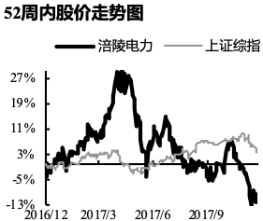
  [Table_Trend]
  升幅(%) | 1M | 3M | 12M
  绝对升幅 | -8% | -6% | -8%
  相对指数 | -4% | -3% | -12%
  [Table_Report]
公司首次覆盖

[Table_OtherInfo]
  [Table_Industry]
  模型更新时间：2017.12.13
  股票研究
  公用事业
  其他公用事业
  [Table_Stock]
  涪陵电力（600452）
  [Table_Target]
   | 首次覆盖
  评级： | 增持
  目标价格： | 50.75
  当前价格： | 37.79
  2017.12.13
  [Table_Website]
  公司网址
  www.flepc.com.cn
  [Table_Company]
  公司简介
  公司主要从事电力供应、销售，属于电力生产供应行业，供电区域主要集中于重庆市涪陵区行政区域，以110KV输电线路为骨干网架，以35KV、10KV线路为配电网络。
  公司立足工业强区，目前园区骨架已基本成型，发展特色工业的基础设施和产业环境基本成熟。
  [Table_PicTrend]
  绝对价格回报（%）
  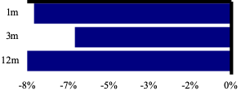
  [Table_Range]
  52周价格范围 | 35.52-55.55
  市值（百万） | 6,046
  [Table_Forcast]
  财务预测（单位：百万元）
  损益表 |  |  |  |  |  | 2015A | 2016A | 2017E | 2018E | 2019E
  营业总收入 |  |  |  |  |  | 1,250 | 1,665 | 2,103 | 2,489 | 2,700
  营业成本 |  |  |  |  |  | 1,119 | 1,443 | 1,733 | 1,998 | 2,145
  税金及附加 |  |  |  |  |  | 8 | 9 | 11 | 13 | 14
  销售费用 |  |  |  |  |  | 0 | 1 | 1 | 1 | 1
  管理费用 |  |  |  |  |  | 59 | 73 | 92 | 109 | 119
  EBIT |  |  |  |  |  | 64 | 140 | 266 | 367 | 421
  公允价值变动收益 |  |  |  |  |  | 0 | 0 | 0 | 0 | 0
  投资收益 |  |  |  |  |  | 125 | 13 | 13 | 13 | 13
  财务费用 |  |  |  |  |  | -5 | 1 | 33 | 39 | 39
  营业利润 |  |  |  |  |  | 194 | 179 | 246 | 341 | 395
  所得税 |  |  |  |  |  | 12 | 10 | 13 | 19 | 22
  少数股东损益 |  |  |  |  |  | 0 | 0 | 0 | 0 | 0
  净利润 |  |  |  |  |  | 186 | 168 | 234 | 324 | 375
  资产负债表
  货币资金、交易性金融资产 |  |  |  |  |  | 517 | 505 | 829 | 894 | 1,050
  其他流动资产 |  |  |  |  |  | 16 | 8 | 0 | 0 | 0
  长期投资 |  |  |  |  |  | 67 | 73 | 73 | 73 | 73
  固定资产合计 |  |  |  |  |  | 532 | 3,056 | 2,855 | 3,357 | 3,690
  无形及其他资产 |  |  |  |  |  | 86 | 84 | 79 | 75 | 70
  资产合计 |  |  |  |  |  | 1,230 | 3,742 | 3,852 | 4,418 | 4,904
  流动负债 |  |  |  |  |  | 535 | 2,165 | 1,772 | 2,055 | 2,221
  非流动负债 |  |  |  |  |  | 1 | 686 | 99 | 985 | 985
  股东权益 |  |  |  |  |  | 694 | 891 | 1,095 | 1,378 | 1,698
  投入资本(IC) |  |  |  |  |  | 111 | 1,033 | 1,178 | 1,395 | 1,560
  现金流量表
  NOPLAT |  |  |  |  |  | 60 | 132 | 251 | 347 | 398
  折旧与摊销 |  |  |  |  |  | 75 | 287 | 509 | 610 | 780
  流动资金增量 |  |  |  |  |  | 226 | 1,592 | -39 | 271 | 149
  资本支出 |  |  |  |  |  | -107 | -732 | -301 | -1,107 | -1,107
  自由现金流 |  |  |  |  |  | 254 | 1,280 | 421 | 122 | 221
  经营现金流 |  |  |  |  |  | 170 | 344 | 380 | 1,230 | 1,329
  投资现金流 |  |  |  |  |  | 211 | -1,011 | -287 | -1,093 | -1,093
  融资现金流 |  |  |  |  |  | -32 | 655 | 231 | -71 | -80
  现金流净增加额 |  |  |  |  |  | 349 | -12 | 324 | 66 | 155
  财务指标
  成长性
  收入增长率 |  |  |  |  |  | -1.5% | 33.2% | 26.3% | 18.3% | 8.5%
  EBIT增长率 |  |  |  |  |  | -28.1% | 118.0% | 90.5% | 38.0% | 14.7%
  净利润增长率 |  |  |  |  |  | 158.6% | -9.8% | 39.6% | 38.4% | 15.7%
  利润率
  毛利率 |  |  |  |  |  | 10.4% | 13.4% | 17.6% | 19.7% | 20.6%
  EBIT率 |  |  |  |  |  | 5.1% | 8.4% | 12.6% | 14.8% | 15.6%
  净利润率 |  |  |  |  |  | 14.9% | 10.1% | 11.1% | 13.0% | 13.9%
  收益率
  净资产收益率(ROE) |  |  |  |  |  | 26.8% | 18.8% | 21.4% | 23.5% | 22.1%
  总资产收益率(ROA) |  |  |  |  |  | 15.1% | 4.5% | 6.1% | 7.3% | 7.7%
  投入资本回报率(ROIC) |  |  |  |  |  | 54.2% | 12.8% | 21.4% | 24.9% | 25.5%
  运营能力
  存货周转天数 |  |  |  |  |  | 0 | 0 | 0 | 0 | 0
  应收账款周转天数 |  |  |  |  |  | 1 | 1 | 1 | 1 | 1
  总资产周转天数 |  |  |  |  |  | 302 | 545 | 659 | 606 | 630
  净利润现金含量 |  |  |  |  |  | 0.91 | 2.05 | 1.62 | 3.79 | 3.54
  资本支出/收入 |  |  |  |  |  | 9% | 44% | 14% | 44% | 41%
  偿债能力
  资产负债率 |  |  |  |  |  | 43.6% | 76.2% | 71.6% | 68.8% | 65.4%
  净负债率 |  |  |  |  |  | -74.4% | 24.1% | 14.3% | 6.6% | -3.8%
  估值比率
  PE |  |  |  |  |  | 33.1 | 36.7 | 26.3 | 19.0 | 16.4
  PB |  |  |  |  |  | 8.9 | 6.9 | 6.9 | 7.2 | 7.9
  EV/EBITDA |  |  |  |  |  | 40.6 | 14.9 | 9.9 | 10.2 | 11.1
  P/S |  |  |  |  |  | 4.9 | 3.7 | 3.6 | 4.0 | 5.0
  股息率 |  |  |  |  |  | 0.9% | 0.4% | 0.4% | 0.4% | 0.4%
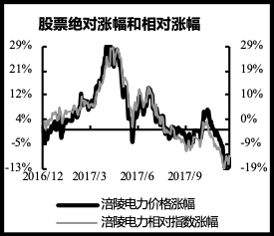 | 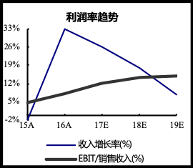 |  | 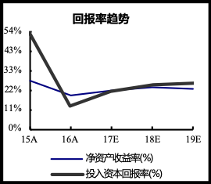 | 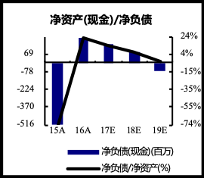

目录
1. 华丽转身，从单一售电延伸至配电网节能 4
1.1. 传统售电商，业绩增长遇瓶颈 4
1.2. 收购国网节能优质资产，开启配电网节能新征程 5
1.3. “售电+节能”双主业驱动，业绩踏上新台阶 6
2. 配网节能千亿市场待开拓，行业龙头优势占尽 7
2.1. 配电网节能迎来爆发期，千亿市场待开拓 7
2.2. 电网节能壁垒较高，公司垄断优势突出 9
2.3. 节能业务扩张期，业绩兑现加速 9
3. 背靠国家电网，平台价值凸显 10
3.1. 承诺解决同业竞争，省级节能有望注入 10
3.2. 国网节能，不仅仅是配电网节能 10
4. 盈利预测与估值评级 11
4.1. 盈利预测 11
4.2. 相对估值 12
4.3. 投资建议 13
5. 风险因素 13

华丽转身，从单一售电延伸至配电网节能

传统售电商，业绩增长遇瓶颈

区域性电网公司，主营业务为电力销售。涪陵电力成立于1999年，2004年公司首次公开发行股票并在上交所挂牌上市。公司传统主营为电力供应与销售，供电区域主要集中于重庆市涪陵区行政区域，电力销售占营业收入的90%以上。公司售电的盈利模式为从控股股东重庆川东电力集团有限公司、国网重庆市电力公司等单位趸购电能，向区域内的用电单位销售电能，赚取购电和售电电价之间的差价。
图1：涪陵电力股权变化
数据来源：Wind，国泰君安证券研究
图2：资产注入之前公司股权结构
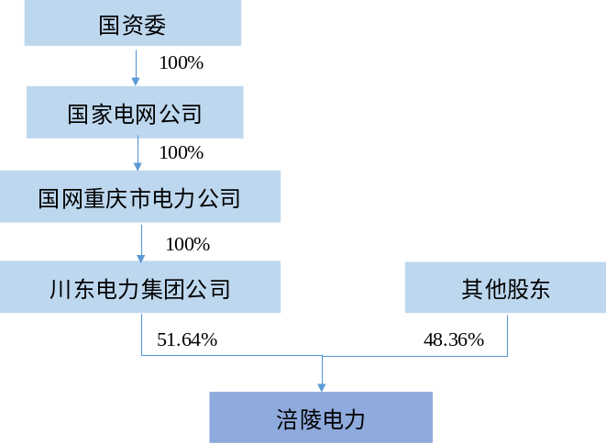
数据来源：公司公告，国泰君安证券研究

图3：涪陵区GDP增速高于全国平均 |  | 图4：公司售电量稳中有增
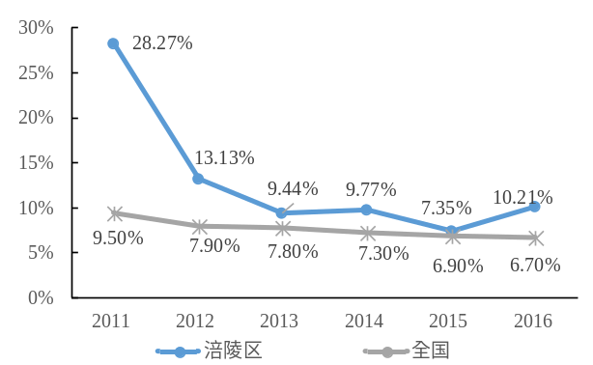
数据来源：Wind，国泰君安证券研究 |  | 数据来源：Wind，国泰君安证券研究

传统主业增长乏力，急需打造新的利润增长点。2014年新一轮电改启动，输配电价改革作为本轮电改的核心被迅速推进，电网类企业的盈利模式将遭到冲击，从传统的赚取购售电价差，转变为按照政府核定的输配电价收取过网费，如此一来电网类企业的利润空间将被大大压缩，因此公司的销售电量虽然能维持一定的增速，但由于盈利模式的转变，其利润增长将变得乏力，公司需要打造新的利润增长点。

收购国网节能优质资产，开启配电网节能新征程

2016年3月28日，公司公告2016年第一次临时股东大会通过了向国网节能服务有限公司支付现金以购买其配电网节能业务的议案，交易对价3.74亿元。2016年4月26日，交易完成标的资产的交割过户。2016年5月4日，川东电力股东重庆电力将其持有的川东电力100%股权无偿划转至国网节能，国网节能成为公司间接控股股东，公司实际控制人仍然为国资委。

“售电+节能”双主业驱动，业绩踏上新台阶

图7：资产注入后公司营收实现大幅增长 |  | 图8：2017H1扣非净利增速高达126.8%
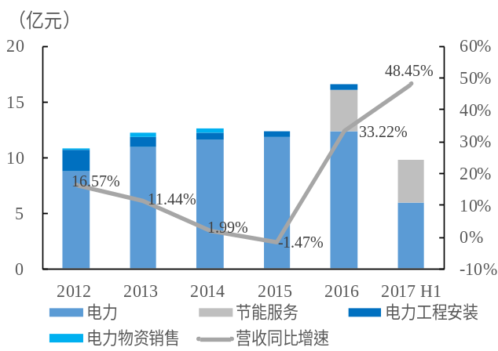 |  | 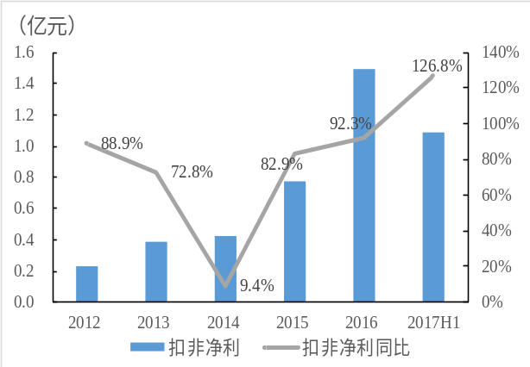
数据来源：Wind，国泰君安证券研究 |  | 数据来源：Wind，国泰君安证券研究

配网节能业务显著提升公司毛利率。节能资产注入后，公司的毛利率也呈现出逐步提高的趋势。根据2017年中报数据，公司2017H1实现营业收入9.81亿元，综合毛利率提升至18.33%，较收购之前增长约8个百分点。分业务来看，电力业务营收5.91亿元，毛利率8.68%；配网节能业务营收3.86亿元，毛利率32.38%，节能业务明显拉升了公司的盈利能力。2017H1节能业务收入占比已达到39.51%，未来随着更多节能项目投产，节能收入占比的继续提高，公司的毛利率还有进一步提高的空间。

图9：2017H1节能业务毛利占比超过70% |  | 图10：节能业务显著提升公司毛利率
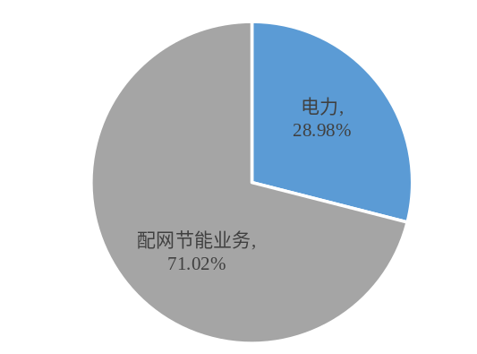 |  | 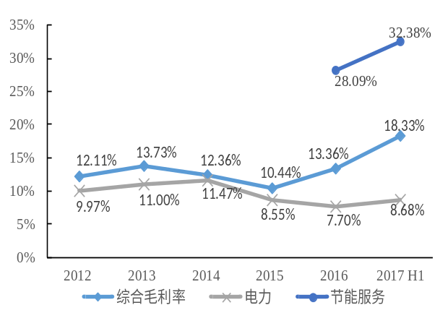
数据来源：Wind，国泰君安证券研究 |  | 数据来源：Wind，国泰君安证券研究

配网节能千亿市场待开拓，行业龙头优势占尽

配电网节能迎来爆发期，千亿市场待开拓

表1：配电网节能相关政策
时间 | 文件 | 相关内容
2011.11.9 | 《电网企业实施电力需求侧管理目标责任考核方案(试行)》 | 电量节约年度指标原则上不低于经营区域内上年售电量的0.3%、最大用电负荷的0.3%。
2015.7.31 | 《配电网建设改造行动计划（2015-2020年）》 | 2015-2020年，配电网建设改造投资不低于2万亿元，其中”十三五”期间累计投资不低于1.7万亿元；同时还要求推广适用技术，实现节能减排。
2015.8.20 | 《关于加快配电网建设改造的指导意见》 | 逐步淘汰高损耗变压器，推广先进适用的节能型设备，实现绿色节能环保。加强配电网经济运行分析与线损管理，合理配置无功补偿设备，优化运行方式。
数据来源：发改委，能源局，国泰君安证券研究

自下而上：EMC模式使得地方电力公司开展节能业务动力较强。配电网节能的主要商业模式为节能效益分享型合同能源管理（EMC）模式：节能改造工程的投入按照公司与用户的约定共同承担或由公司单独承担。项目建设施工完成后，经双方共同确认节能量后，双方按合同按照月度或季度约定比例分享节能效益。项目合同结束后，节能设备所有权无偿移交给用户，以后所产生的节能收益全归用户。EMC模式使得开展配电网节能项目无需地方电力公司自己投入资金，节能公司出资建设，并在合同期后无偿移交资产，地方电力公司既完成了国家考核的目标，还分享到了部分节能收益，对他们而言有利无弊，因此地方电力公司开展节能业务的动力较强。
图11：配电网节能多采用EMC模式
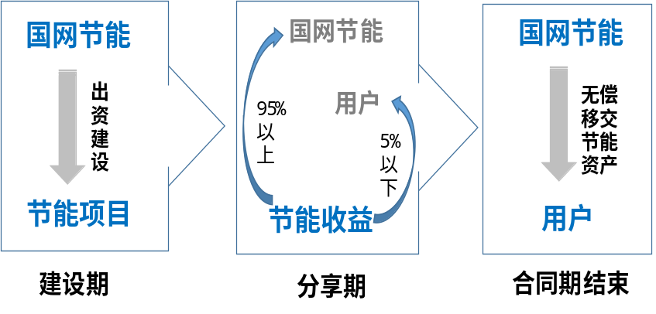
数据来源：国泰君安证券研究

千亿蓝海市场待开拓。近年来，我国电网的线损率逐步降低，2016年综合线损率为6.47%，而韩国、德国和日本在2012年电网线损率就已降至3.4%、4.4%和4.6%，因此与国外先进水平相比，我国的线损率仍高出超过2个百分点，还有较大的改造空间。2016 年，我国全社会用电量为59198亿千瓦时，线损率为6.47%，线损电量达3830 亿千瓦时，而在线损电量中，有大约60%来自于配电网线损。如果通过配电网节能改造，将线损率降低2 个百分点，则每年可实现电能节约 710 亿千瓦时，按照0.6 元/度的平均销售电价计算，年节电效益可达426 亿元。目前节能业务采取EMC模式，一般按照95%的节能分享比例，分享期5-8年不等执行，因此未来电网节能服务公司的市场空间超过2000亿元。

图12：我国电网线损率逐年降低 |  | 图13：我国线损率较国外先进水平高出2个百分点
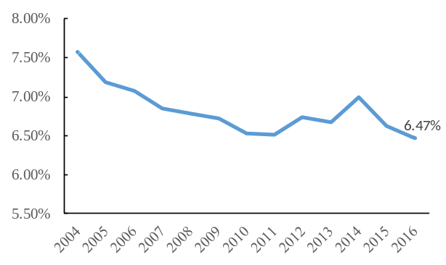 |  | 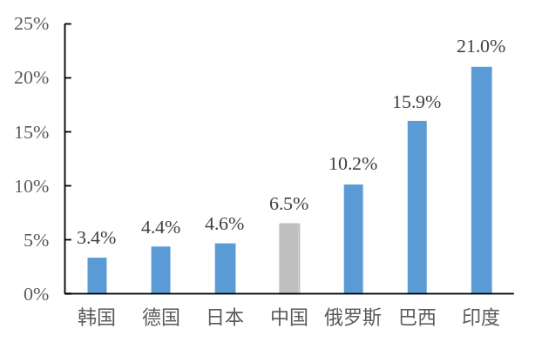
数据来源：Wind，国泰君安证券研究 |  | 数据来源：Wind，国泰君安证券研究

表2：在手节能项目情况
数据来源：发改委，能源局，国泰君安证券研究（注：收益期根据2016年年报、2017半年报中在建工程进度推算。）

。

表3：国网解决同业竞争，省级节能资产有望注入公司
数据来源：公司公告，国泰君安证券研究

图15：国网节能下属公司 |  | 图16：国网节能成立后收入实现快速增长
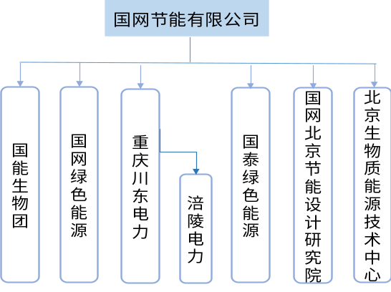 |  | 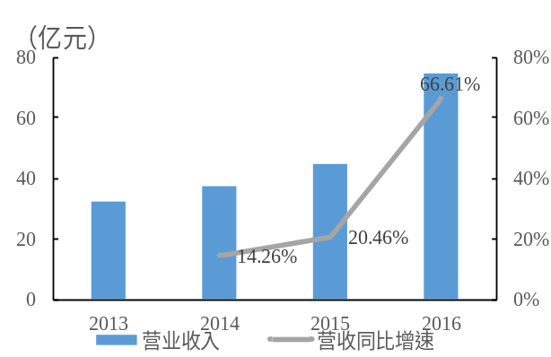
数据来源：国网节能年报，国泰君安证券研究 |  | 数据来源：国网节能年报，国泰君安证券研究

盈利预测与估值评级

盈利预测

表4：公司主营收入预测
 | 2016A | 2017E | 2018E | 2019E
电力销售
收入（万元） | 128263 | 129546 | 130841 | 132150
成本（万元） | 116722 | 118303 | 119486 | 120681
毛利率 | 9.00% | 8.68% | 8.68% | 8.68%
节能业务
收入（万元） | 37329 | 79170 | 116431 | 136226
成本（万元） | 26844 | 53835 | 79173 | 92633
毛利率 | 28.09% | 32.00% | 32.00% | 32.00%
其他
收入（万元） | 932 | 1628 | 1628 | 1628
成本（万元） | 710 | 1139 | 1139 | 1139
毛利率 | 23.79% | 30.00% | 30.00% | 30.00%
营收合计（亿元） | 166524 | 210344 | 248901 | 270003
营收增长率 | 33.22% | 26.31% | 18.33% | 8.48%
综合毛利率 | 13.36% | 17.62% | 19.73% | 20.57%
数据来源：Wind，国泰君安证券研究

相对估值

- PE估值法

- PEG估值法

表5：可比公司估值情况
代码 | 简称 | 最新股价 | EPS |  |  | PE |  |  | PEG
代码 | 简称 | 最新股价 | 17E | 18E | 19E | 17E | 18E | 19E | 17E | 18E | 19E
600116.SH | 三峡水利 | 8.88 | 0.27 | 0.32 | 0.34 | 33 | 28 | 26 | 1.9 | 1.6 | 3.5
600406.SH | 国电南瑞 | 18.92 | 0.79 | 0.96 | 1.12 | 24 | 20 | 17 | 0.4 | 0.8 | 1.0
000400.SZ | 许继电气 | 13.71 | 1.11 | 1.33 | 1.55 | 12 | 10 | 9 | 0.4 | 0.5 | 0.5
 | 平均值 |  |  |  |  | 23 | 19 | 17 | 0.9 | 1.0 | 1.7
600452.SH | 涪陵电力 | 37.79 | 1.47 | 2.03 | 2.35 | 26 | 19 | 16 | 0.5 | 0.6 | 1.3
数据来源：Wind，国泰君安证券研究（说明：股价对应2017.12.12收盘价，除涪陵电力外，上市公司盈利预测来自Wind一致预期）

本公司具有中国证监会核准的证券投资咨询业务资格
分析师声明
作者具有中国证券业协会授予的证券投资咨询执业资格或相当的专业胜任能力，保证报告所采用的数据均来自合规渠道，分析逻辑基于作者的职业理解，本报告清晰准确地反映了作者的研究观点，力求独立、客观和公正，结论不受任何第三方的授意或影响，特此声明。

免责声明
本报告仅供国泰君安证券股份有限公司（以下简称“本公司”）的客户使用。本公司不会因接收人收到本报告而视其为本公司的当然客户。本报告仅在相关法律许可的情况下发放，并仅为提供信息而发放，概不构成任何广告。

本报告的信息来源于已公开的资料，本公司对该等信息的准确性、完整性或可靠性不作任何保证。本报告所载的资料、意见及推测仅反映本公司于发布本报告当日的判断，本报告所指的证券或投资标的的价格、价值及投资收入可升可跌。过往表现不应作为日后的表现依据。在不同时期，本公司可发出与本报告所载资料、意见及推测不一致的报告。本公司不保证本报告所含信息保持在最新状态。同时，本公司对本报告所含信息可在不发出通知的情形下做出修改，投资者应当自行关注相应的更新或修改。

本报告中所指的投资及服务可能不适合个别客户，不构成客户私人咨询建议。在任何情况下，本报告中的信息或所表述的意见均不构成对任何人的投资建议。在任何情况下，本公司、本公司员工或者关联机构不承诺投资者一定获利，不与投资者分享投资收益，也不对任何人因使用本报告中的任何内容所引致的任何损失负任何责任。投资者务必注意，其据此做出的任何投资决策与本公司、本公司员工或者关联机构无关。

本公司利用信息隔离墙控制内部一个或多个领域、部门或关联机构之间的信息流动。因此，投资者应注意，在法律许可的情况下，本公司及其所属关联机构可能会持有报告中提到的公司所发行的证券或期权并进行证券或期权交易，也可能为这些公司提供或者争取提供投资银行、财务顾问或者金融产品等相关服务。在法律许可的情况下，本公司的员工可能担任本报告所提到的公司的董事。

市场有风险，投资需谨慎。投资者不应将本报告作为作出投资决策的唯一参考因素，亦不应认为本报告可以取代自己的判断。在决定投资前，如有需要，投资者务必向专业人士咨询并谨慎决策。

本报告版权仅为本公司所有，未经书面许可，任何机构和个人不得以任何形式翻版、复制、发表或引用。如征得本公司同意进行引用、刊发的，需在允许的范围内使用，并注明出处为“国泰君安证券研究”，且不得对本报告进行任何有悖原意的引用、删节和修改。

若本公司以外的其他机构（以下简称“该机构”）发送本报告，则由该机构独自为此发送行为负责。通过此途径获得本报告的投资者应自行联系该机构以要求获悉更详细信息或进而交易本报告中提及的证券。本报告不构成本公司向该机构之客户提供的投资建议，本公司、本公司员工或者关联机构亦不为该机构之客户因使用本报告或报告所载内容引起的任何损失承担任何责任。

